HDA / SALLE DE CONSULTATION GYNÉCOLOGIQUE
DOSSIER MEDICAL

Date de la visite : ___/___/___

Lieu : □ Salle gyneco □ Externe
_________________________
CODE : ____________
Noms _______________________
Prénoms ___________________
Sexe □ F □ H
Date de naissance ___/___/_____
Ville : ______________
Quartier : ___________
Région : (Akonolinga Ville, rurale, Département, Hors dép.)
Nombre d’enfants _____

Status matrimoniale : □ Célibataire □ Marié(e) monogamie
□ Marié(e) polygamie □ Veuve /veuf □ Divorcé(e) Ajouter Non Renseigné
Référence : □ Accueil □ UPEC □ SRH □ Centre de Santé
□ Radio □ Hôpital □ agent communautaire
□ Affiche/Flyer □ communiqué □ bouche à oreille
□ Autre ___

MOTIF DE CONSULTATION
□ écoulement génital □ planning familial
□ ulcères génitales □ troubles du cycle/métrorragie
□ douleurs pelviennes □ désir de conception/infertilité
□ dépistage cancer du col □ agression sexuelle
□ dépistage VIH/HepB □ problème mammaire
□ complications grossesse □ Post-partum
□ dysfonctionnement sexuel □ Autre
□ Traitement

ANTECEDENTS
□ Ménopause /date du dernier cycle (Oui, Non)

contraception en cours: □ COC □ PSP □ Injectable □ Implant □ DIU □Ligature trompes/vasectomie
□ préservatif ♀ □ préservatif ♂ □Pilule de lendemain [] Pas de contraception

c) Autres antécédents
- IST :
- VIH + / - , date du dernier test :
- HBV +/ - , date du dernier test :
- HCV + / - , date du dernier test :

b) Examen du col (Oui/Non)
VIA : + / - / non clonclusif
VILI : + / - / non clonclusif
Biopsie : Oui / Non

d) Examen labo faits pendant la consultation (c’est une catégorie)
Brossage du col □ oui □ non (Voir résultats de labo)
Cytologie : (Oui/Non)
GenXpert (c’est une catégorie)
HPV □ + □ - □ NF (Non Fait)
Gonocoque □ + □ - □ NF
Clamydia □ + □ - □ NF
Sérologies(c’est une catégorie)
HIV □ + □ - □ NF
HBsAg □ + □ - □ NF
VDRL □ + □ - □ NF
TPHA □ + □ - □ NF

Test grossesse : □ + □ -

CONCLUSION
- Diagnostic (pouvoir en cocher plusieurs)
□ Vaginite □ Cervicite □ Ulcère □ Herpes □ Condylome □ PID □ VIH
□ Schistosomiase génitale □ Lésion cervical suspecte □ Cancer du sein
□ Troubles du cycles □ Agression sexuelle/viol □ Avortement spontané
□ Avortement induit □ fistule □ infertilité □ Dysfonctionnement sexuel

Planification familiale (pouvoir en cocher plusieurs)
□ COC □ PSP □ Injectable □ Implant □ DIU □Ligature trompes/vasectomie
□ préservatif ♀ □ préservatif ♂ □Pilule d’urgence
□ Autre __________________

Examens complémentaires
□ Echo pelvienne □ Echo obstétricale

Prochaine RDV __/__/____ (dépend des réponses Oui/Non précédentes)
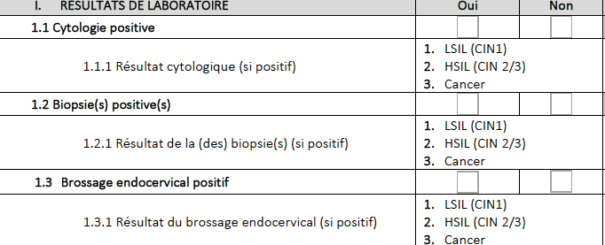

Décision thérapie : □ Thérmoablation □ Conisation/LEEP □ Hystérectomie □ Référence □ Autre
Traitement fait : (Oui/Non/Non renseigné)

